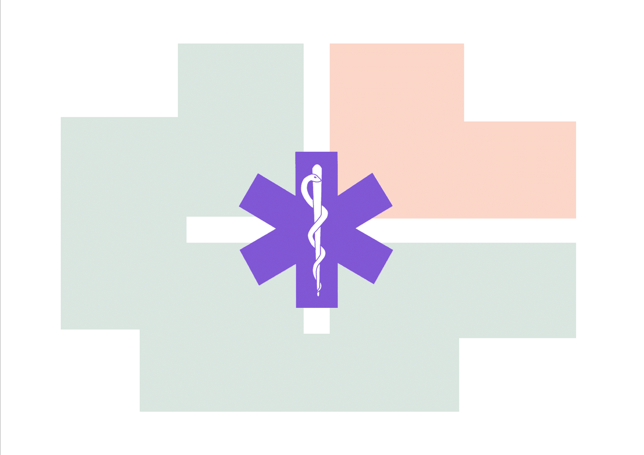
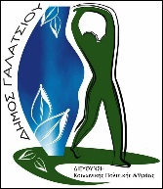

ΟΔΗΓΙΕΣ ΓΙΑ ΤΗΝ ΕΠΟΧΙΚΗ ΓΡΙΠΗ ΣΕ ΣΧΟΛΕΙΑ

Με βάση τα στοιχεία του Κέντρου Ελέγχου και Πρόληψης Νοσημάτων (ΚΕΕΛΠΝΟ), η δραστηριότητα της εποχικής γρίπης αρχίζει να αυξάνεται τον Ιανουάριο, και η κορύφωση της δραστηριότητας συμβαίνει κατά τους μήνες Φεβρουάριο-Μάρτιο.

Πως μεταδίδεται η γρίπη
Η γρίπη μεταδίδεται κυρίως με τα σταγονίδια που μεταφέρονται με το βήχα και το φτέρνισμα. Οι ιοί της γρίπης επίσης μεταδίδονται μέσω των χεριών, όταν κάποιος αγγίζει αντικείμενα και επιφάνειες που έχουν μολυνθεί και στη συνέχεια πιάνει τα μάτια του, τη μύτη ή το στόμα του. Παράγοντες όπως ο ψυχρός καιρός και ο συνωστισμός (συγκέντρωση πολλών ατόμων σε κλειστούς χώρους) αυξάνουν τη μετάδοση της γρίπης.

Για πόσες ημέρες ένα άτομο που έχει γρίπη μπορεί να την μεταδώσει σε άλλους
Οι ενήλικες μπορεί να μεταδώσουν τη νόσο μία ημέρα πριν αρρωστήσουν έως 5-7 ημέρες από τη στιγμή που θα εκδηλώσουν τα συμπτώματα .Τα παιδιά μπορεί να μεταδίδουν τη νόσο για περισσότερο από μία εβδομάδα.

Πώς μπορούμε να προστατευτούμε από τη γρίπη στο σχολείο
Επαγρυπνούμε ως προς τη τήρηση απλών κανόνων υγιεινής από τους μαθητές και το προσωπικό των σχολείων. Πιο συγκεκριμένα:
- Πλένουμε συχνά και προσεκτικά τα χέρια μας, ιδιαίτερα πριν από το φαγητό και μετά από την χρήση της τουαλέτας, με σαπούνι και νερό. Το πλύσιμο των χεριών περιορίζει σημαντικά τη διασπορά των ιών. Φροντίζουμε να υπάρχει επαρκής ποσότητας σαπουνιού και χειροπετσέτες μιας χρήσης στα αποχωρητήρια.
- Καλύπτουμε το στόμα και τη μύτη με χαρτομάντιλο μιας χρήσης όταν βήχουμε ή/και φτερνιζόμαστε. Εναλλακτικά, όταν αυτό δεν είναι δυνατό χρησιμοποιούμε το μανίκι στο ύψος του αγκώνα (ως υποκατάστατο του χαρτομάντιλου).
- Τη χρήση χαρτομάντιλου πρέπει να ακολουθεί η άμεση απόρριψη του σε κάδο (απορριμμάτων).
- Αποφεύγουμε την επαφή των χεριών με το στόμα, τα μάτια και τη μύτη για να περιορίσουμε όσο είναι δυνατό τη πιθανότητα μόλυνσης.
- Περιορίζουμε, όσο το δυνατόν, το συνωστισμό σε κλειστούς χώρους. Αερίζουμε καλά τις αίθουσες στα διαλείμματα.
- Συστήνεται η αποφυγή της από κοινού χρήσης στυλό, μολυβιών, μαρκαδόρων καθώς και άλλων προσωπικών αντικειμένων από τους μαθητές.
- Τα παιδιά να μην πίνουν νερό απευθείας από τη βρύση με το στόμα, αλλά να χρησιμοποιούν το παγούρι τους.
- Συνίσταται ο συχνός καθαρισμός επιφανειών καθώς και αντικειμένων (πόμολα, θρανία, καρέκλες κτλ.) με τα οποία έρχονται σε επαφή οι μαθητές, με τα συνήθη απορρυπαντικά.
Όσον αφορά σε γενικότερες οδηγίες,
- Κάνουμε το αντιγριπικό εμβόλιο (ο εμβολιασμός γίνεται το Νοέμβρη-Δεκέμβρη κάθε έτους, αλλά σε περίπτωση ατόμου που ανήκει σε ευπαθείς ομάδες το εμβόλιο μπορεί να πραγματοποιηθεί ακόμη και τώρα).
- Σε περίπτωση ασθένειας, παραμένουμε στο σπίτι και επιστρέφουμε στο σχολείο/εργασία μετά από μία ημέρα χωρίς συμπτώματα..
- Δεν κάνουμε χρήση αντιβιοτικών αυτοβούλως. Συμβουλευόμαστε πάντα τον γιατρό μας.
Επισυνάπτονται οι «Συχνές Ερωτήσεις και Απαντήσεις για το κοινό» για την Εποχική Γρίπη του Κέντρου Ελέγχου και πρόληψης Νοσημάτων .
Παραμένουμε στη διάθεσή σας για οποιαδήποτε ενημέρωση/πληροφορία/συνεργασία.

Διεύθυνση Κοινωνικής Πολιτικής και Υγείας, Τμήμα Υγείας και Υγιεινής, Γραφείο Πρόληψης και Προαγωγής Υγείας, Γεωργίου Βάσσου 5 & Αγίας Γλυκερίας 22, 21022222011, 2102933956, φαξ. 2102222583, email. ky@galatsi.gr

